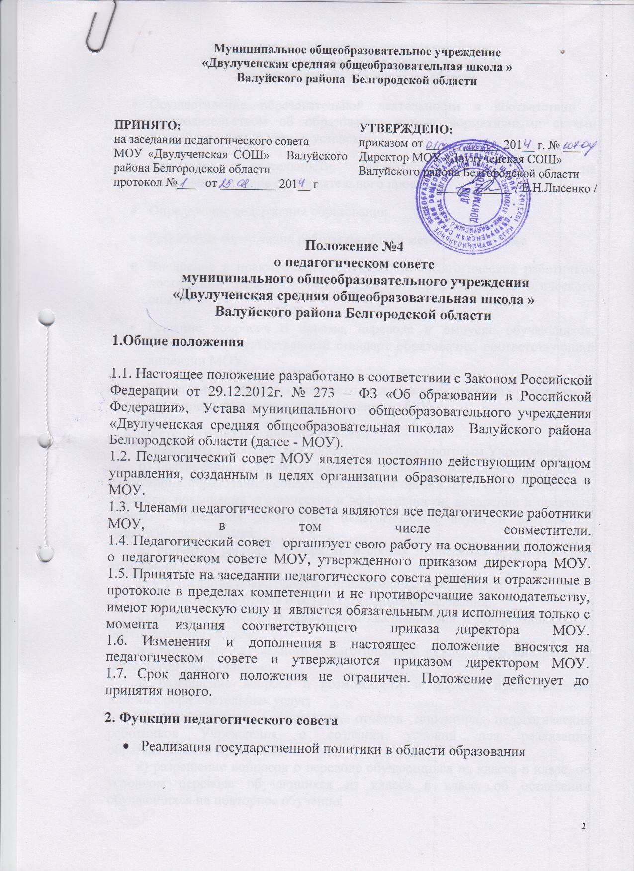
- Осуществление образовательной деятельности в соответствии с законодательством об образовании иными нормативными актами Российской Федерации и уставом;
- Ориентация деятельности педагогического коллектива на совершенствование образовательного процесса
- Определение содержания образования
- Разработка содержания работы по общей методической теме
- Внедрение в практическую деятельность педагогических работников достижений педагогической науки и передового педагогического опыта
- Решение вопросов о приеме, переводе и выпуске обучающихся, освоивших государственный стандарт образования, соответствующий лицензии МОУ.
- Повышение профессионального мастерства, развитие творческой активности педагогических работников МОУ.
3. Компетенция педагогического совета
а) разработка и обсуждение образовательных программ Учреждения;
б) обсуждение и принятие решения по любым вопросам, касающимся содержания образования, совершенствования организации образовательного процесса, повышения его качества и эффективности; внедрение в практику работы Учреждения достижений педагогической науки и актуального педагогического опыта;
в) принятие решения о порядке и сроках проведения промежуточной аттестации;
г) утверждение плана работы Учреждения на учебный год;
д) рассмотрение отчёта о результатах самообследования;
е) решение вопросов о повышении квалификации и профессиональной переподготовке кадров;
ж) выявление актуального педагогического опыта и его внедрение в образовательный процесс;
з) разрешение вопроса о возможности и порядке предоставления платных образовательных услуг;
и) заслушивание информации, отчётов директора, педагогических работников Учреждения о создании условий для реализации образовательных программ;
к) разрешение вопросов о переводе обучающихся из класса в класс, об условном переводе обучающихся из класса в класс, об оставлении обучающихся на повторное обучение;
л) принятие решения об отчислении обучающихся;
м) принятие решения о допуске обучающихся Учреждения к государственной итоговой аттестации;
н) принятие решения о выдаче обучающимся аттестатов об основном общем и среднем общем образовании;

о) принятие решения о поощрении обучающихся;
п) обсуждение и принятие локальных нормативных актов по основным вопросам организации и осуществления образовательной деятельности;
р) обсуждение в случае необходимости успеваемости и поведения отдельных обучающихся.

4.Организация деятельности педагогического совета.
4.1. Возглавляет педагогический совет председатель, избираемый из числа его членов путем открытого голосования простым большинством голосов. Председатель педагогического совета координирует и организует его работу, определяет повестку дня, контролирует исполнение решений педагогического совета Срок полномочий председателя педагогического совета 1 год.
Информационно-техническое и методическое обеспечение деятельности педагогического совета возлагается на секретаря, который ведет протоколы заседаний органа управления, ответственен за полное и объективное изложение обсуждаемых вопросов. Избираемого из числа членов педагогического совета путем открытого голосования простым большинством голосов. Срок полномочий секретаря педагогического совета 1 год.
4.2.Педагогический совет работает по плану, являющемуся составной частью плана деятельности на год.
4.3.Заседания педагогического совета созываются не реже четырех раз в течение учебного года. По инициативе председателя педагогического совета, 1/3 численного состава членов педагогического совета может быть проведено внеочередное заседание педагогического совета.
4.4. Решение педагогического совета считается принятым, если за него проголосовало не менее половины присутствующих. При равенстве голосов, право решающего голоса принадлежит председателю педагогического совета. 4.5.Организацию выполнения решений педагогического совета осуществляет директор МОУ, председатель педагогического совета и ответственные лица, указанные в решении. Результаты этой работы сообщаются членам педагогического совета на последующих его заседаниях. 4.6. Директор МОУ в случае несогласия с решением педагогического совета приостанавливает выполнение решения, извещает об этом Учредителя МОУ, которые в трехдневный срок при участии заинтересованных сторон обязаны рассмотреть такое заявление, ознакомиться с мотивированным мнением большинства педагогического совета и вывести окончательное решение по спорному вопросу.
5. Права и ответственность педагогического совета
  - Педагогический совет имеет право:
- создавать временные творческие объединения с приглашением специалистов различного профиля, консультантов для выработки рекомендаций с последующим рассмотрением их на педагогическом совете;
- принимать окончательное решение по спорным вопросам, входящим в его компетенцию;
- принимать, утверждать положения (локальные акты) с компетенцией, относящейся к объединениям по профессии.
5.2. Педагогический совет ответственен:
- за выполнение планов работы МОУ «Двулученская СОШ» Валуйского района Белгородской области;
- соответствие принятых решений законодательству РФ в области образования, о защите прав детства;
- утверждение образовательных программ, имеющих экспертное заключение, в т.ч. образовательных программ, избранных обучающимися и их родителями;
- принятие конкретных решений по каждому рассматриваемому вопросу, с указанием ответственных лиц и сроков исполнения решений.

6. Документация педагогического совета.

6.1. В ходе заседания педагогического совета его секретарь ведет протокол, в котором указываются:
- лица, присутствующие на заседании
- повестка дня
- краткое содержание докладов выступающих
- порядок и итоги голосования
- принятые решения.
Протоколы педагогического совета подписываются председателем и секретарем.
6.2. Протоколы о переводе обучающихся в следующий класс и выпуске оформляются списочным составом. Решения педагогического совета о переводе и выпуске утверждаются приказом по МОУ «Двулученская СОШ » Валуйского района Белгородской области.
6.3. Нумерация протоколов ведется от начала учебного года. 6.4.Протоколы педагогического совета МОУ входят в номенклатуру дел, хранится постоянно в учреждении и передается по акту. 6.5.Протоколы педагогического совета пронумеровываются постранично, прошнуровывается, скрепляется подписью директора и печатью образовательного учреждения.

Первый экземпляр Положения хранится в канцелярии школы.
Сканированная копия Положения размещена на официальном сайте ОУ.
Срок действия настоящего Положения до внесения изменения.

